Specyfikacja techniczna

form reklamowych

VIDEO

Aktualizacja 01.09.2021

Spis treści

I. Zasady ogólne 3
II. Formaty VIDEO 4
2.1. Pre-Roll/Mid-Roll/Post-Roll WWW APP TV 4
2.2. Branded pre-roll/mid-roll/post-roll WWW 5

`

Zasady ogólne

Forma reklamy umożliwiająca emisję materiału wideo w ramach nośnika reklamowego. Film reklamowy opatrzony jest w standardowe przyciski nawigacji, umożliwiające zatrzymanie go w dowolnym momencie, wyciszenie dźwięku, powrót do początku oraz jego powtórzenie.

  - Nadesłane kreacje nie mogą wywoływać ostrzeżeń i błędów podczas wyświetlania, lub w inny sposób zakłócać działania stron, na których są wyświetlane. reklamy powodujące występowanie błędów lub ostrzeżeń w przeglądarce użytkownika nie będą przyjmowane do emisji.
  - Nazwy nadsyłanych kreacji nie powinny zawierać polskich znaków i spacji, pliki powinny być oznaczone wg schematu: reklamodawca/nazwa_kampanii_typ reklamy_ rozmiar.rozszerzenie lub typ reklamy_rozmiar_rozszerzenie
  - Wymagamy przesłania jednorazowo kompletu kreacji, na cały okres trwania kampanii, minimum 3 dni robocze przed jej rozpoczęciem. W innym przypadku nie gwarantujemy terminowego startu kampanii;
  - Kreacje muszą posiadać rozmiar i wagę podaną w szczegółowej specyfikacji danego formatu reklamowego;
  - Z kompletem kreacji musi być dostarczony aktywny adres, na jaki mają kierować kreacje po kliknięciu – chyba, że kreacja ma być nieklikalna;
  - Zastrzegamy sobie prawo do zmiany rozdzielczości oraz redukcji liczby klatek na sekundę a także przekonwertowania otrzymanego filmu na inne formaty.
  - Reklamy/Wskazania sponsorskie przeznaczone do emisji dostarczane są do POLSAT MEDIA cyfrowo w postaci plików przesyłanych za pośrednictwem platformy Polsat Media AdFlow dla materiałów video, zgodnych ze specyfikacją techniczną dostępną pod adresem: https://adflow.polsatmedia.pl. Materiały emisyjne wgrane na platformę Polsat Media Adflow są przechowywane przez 3 (trzy) miesiące od daty ich ostatniej emisji. Po upływie tego terminu POLSAT MEDIA ma prawo usunąć taki materiał emisyjny bez konieczności informowania o tym Reklamodawcy.

Formaty VIDEO

Pre-Roll/Mid-Roll/Post-Roll WWW APP TV

Reklama linearna, w formie spotu reklamowego emitowanego przed, w trakcie, lub po materiałach video. Reklama jest dostępna na wszystkich platformach, tj. Na komputerach osobistych, urządzeniach mobilnych (telefonach komórkowych oraz tabletach) oraz na platformie telewizyjnej. Reklama jest klikalna na wszystkich platformach poza platformą telewizyjną smart tv.
Wymagane materiały:
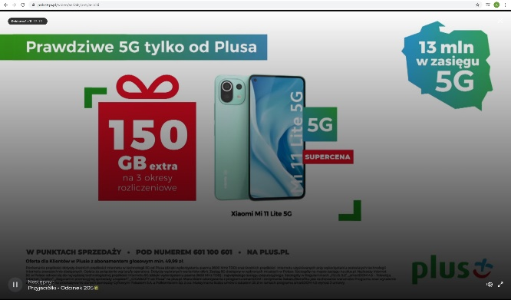
- Format kontenera pliku – MP4
- Format kodowania wideo – H264/AVC
- Profil formatu kodowania wideo – High
- Bitrate wideo – 9-15 Mb/s
- Rozdzielczość – 1920x1080
- Rodzaj skanu – progresywny
- Proporcje obrazu – 16:9
- FPS – 25
- Format kodowania audio – AAC
- Liczba ścieżek audio – 2 (stereo)
- Częstotliwość próbkowania – 44,1 lub 48,0 kHz
- Waga pliku – bez ograniczeń
Uwagi:
- spot musi posiadać, oprócz ścieżki video, również ścieżkę audio
- Podane wyżej rozdzielczości dotyczą efektywnego obszaru reklamy video – tzn. Odnoszą się do obszaru bez kaszet
- Dopuszczalne są inne czasy trwania spotu reklamowego niż 30 sekund

Branded pre-roll/mid-roll/post-roll WWW
Połączenie reklamy wideo z elementami interaktywnymi, umieszczonymi bezpośrednio nad odtwarzanym spotem reklamowym.
Emisja tylko podczas trwania spotu reklamowego.
Wymagane materiały obejmują dwa elementy:
- przygotowany wg wytycznych dla linearnej reklamy video
- nakładka - przygotowana wg poniższych
- wytycznych:
- waga: do 40kb
- format: JPG/PNG
- wymiary: dowolne (zalecane do 650x150px przy orientacji poziomej i do 100x300px przy orientacji pionowej)
Uwagi:
- Dźwięk w reklamie jest dozwolony bez interakcji ze strony użytkownika

